Решить примеры.
1. Выполните деление:
а) 23,316 : (– 5,8) б) – 0,6 : (–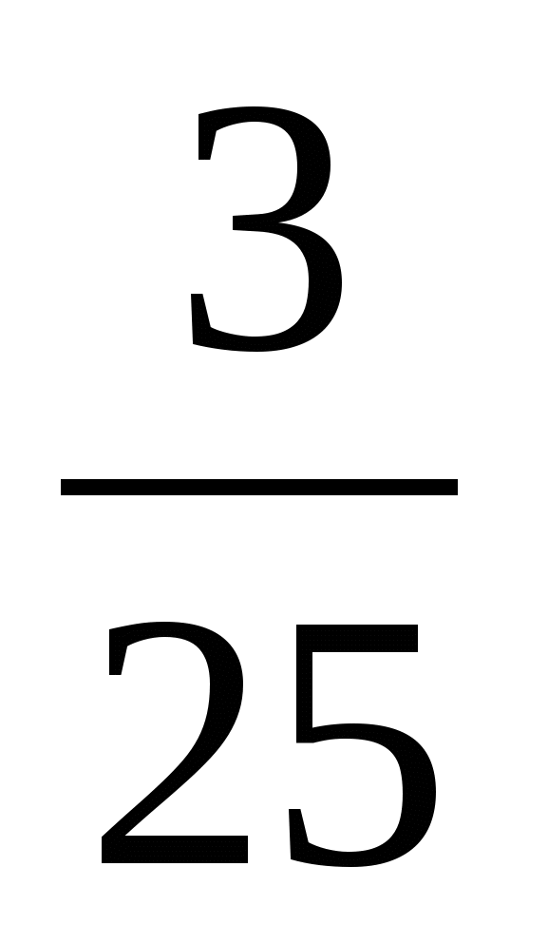)
в) – 24 : 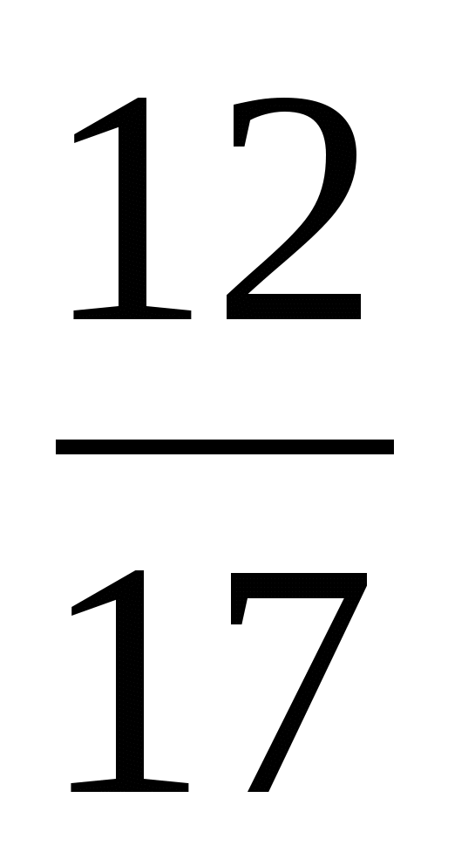
2. Решите уравнение:
а) 1,7 x = – 14,11 б) 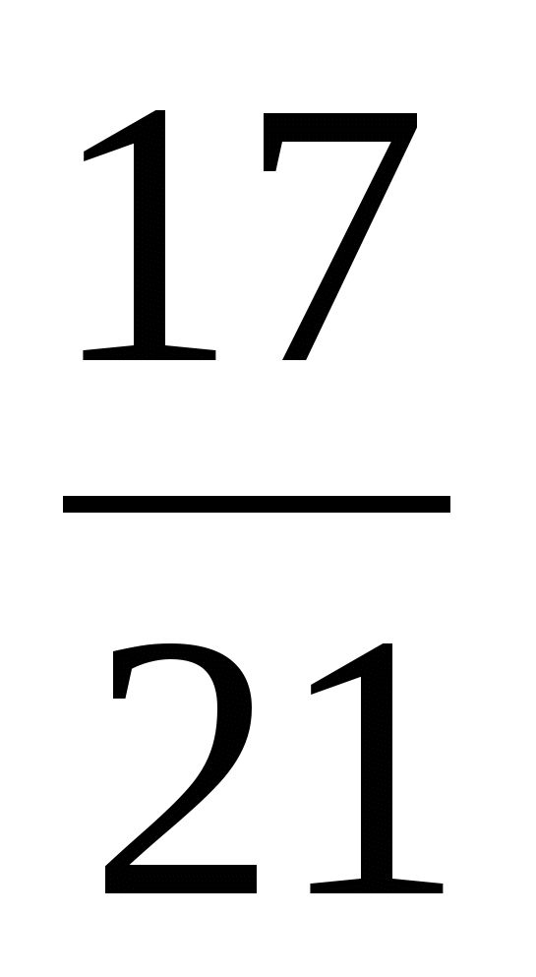y + 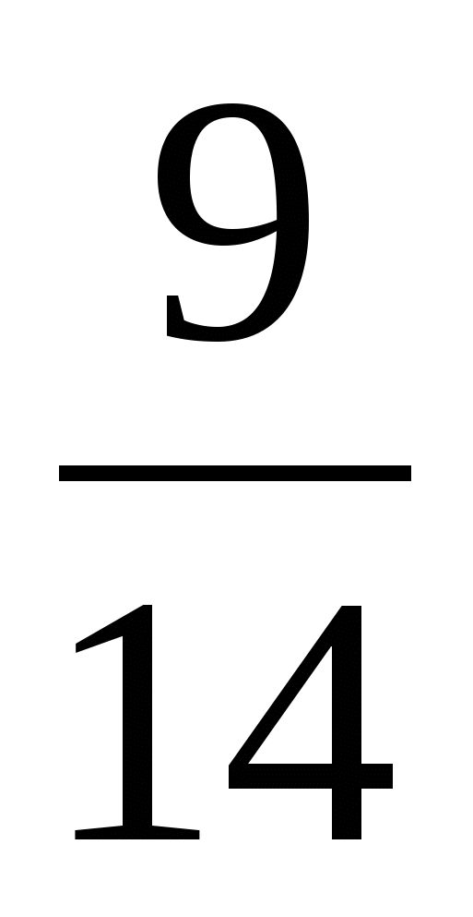 = 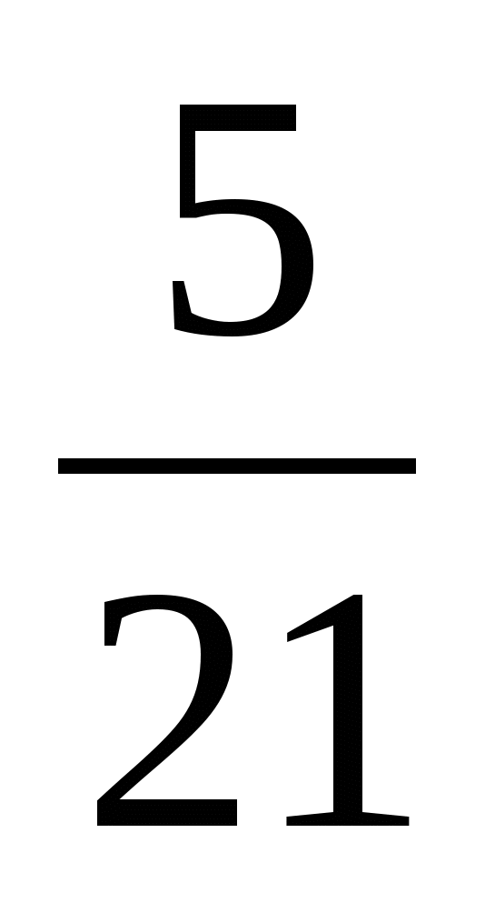
3. Найдите значение выражения:
(63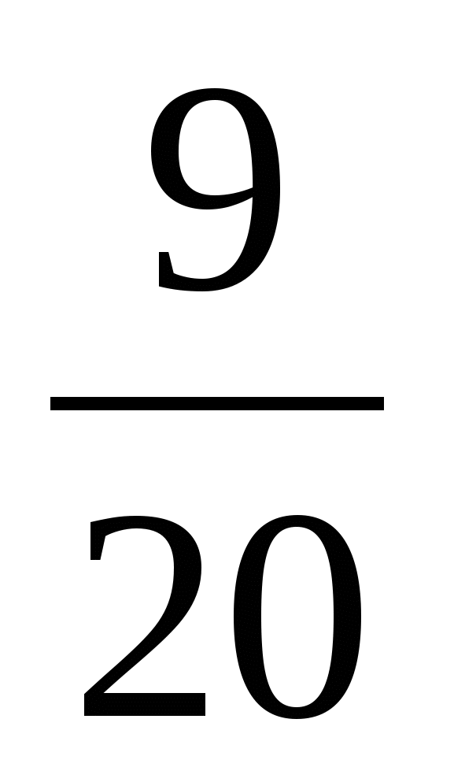 : (– 4,7) + 9,3) · (– 4)

Вариант II
1. Выполните деление:
а) – 29,682 : 9,7 б) 0,8 : (–)
в) – 16 : (– 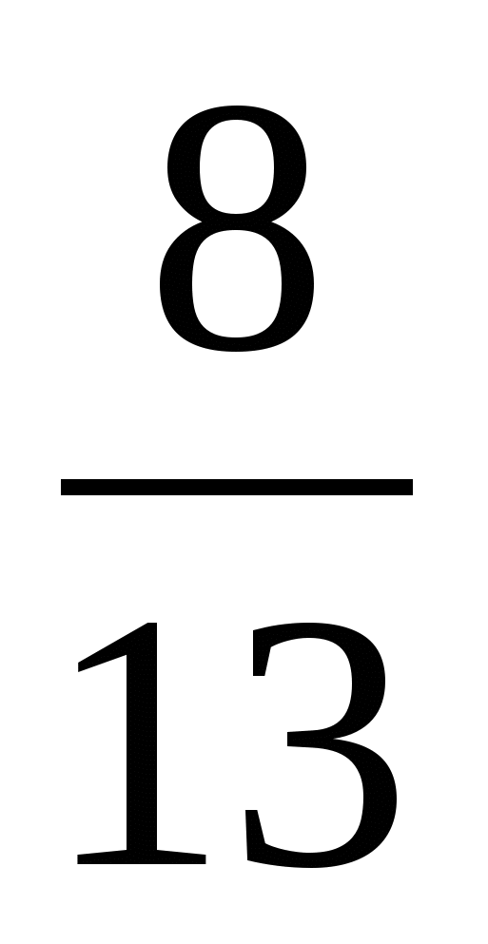)
2. Решите уравнение:
а) – 4,3 x = 14,62 б) 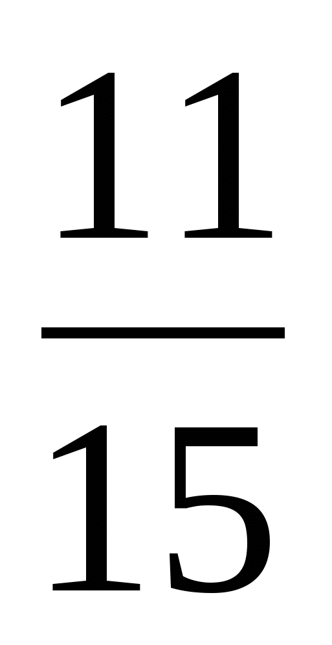y + 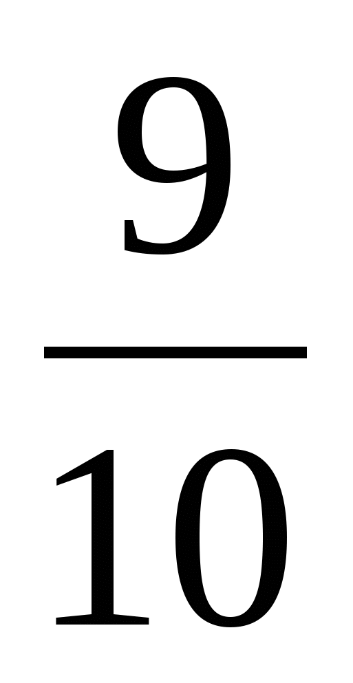 = 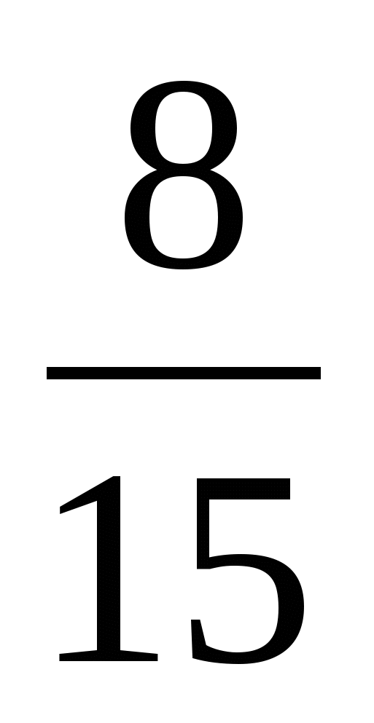
3. Найдите значение выражения:
(– 48 : 3,9 + 8 ) · (– 6,3)

